理论课程教案设计
授课科目 | 机械制图 | 授课教师
授课内容 | 第二章 正投影作图  §2－1 正投影作图基础（新授课）  §2－2三视图的形成及投影规律 | 授课班级
授课方法 | 演示法 讲授法 分组练习法 | 课时数 |  | 4
教学目标 | 知识目标：理解投影法的概念、熟悉三视图的关系和投影规律  技能目标：能使用三视图的关系和投影规律画出简单的三视图  情感目标：让学生在观察、思维和交流中培养学生对学习内容的学习兴趣，在动手画图过程中培养学生严谨的工作作风
思政要点 | 精益求精的工匠精神
重点难点 | 教学重点：三视图的方位关系、对应关系及投影规律
 | 教学难点：三视图的投影规律，宽相等
教学准备 | 多媒体课件  模型机零实物
教学内容与环节流程设计 |  |  | 师生互动
一、课前准备  1.检查教学设备、课件  2.沟通师生感情  3.检查学生到位情况  - 知识回顾  影子是怎么形成的？  三、新课讲授  第二章正投影作图基础  机械制图广泛采用正投影法，因为这种方法能准确表达物体形状，度量性好，作图方便。  §2－1 投影法概述  （一）投影法分类  1.中心投影法  2平行投影法  平行投影法——投射线互相平行的投影方法。 分为两种。  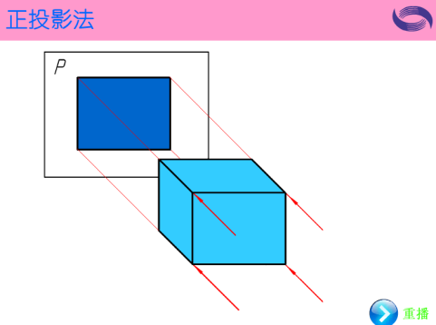  （1）斜投影法 投射线与投影面倾斜的平行投影。 斜二轴测图。  （2）正投影法 投射线与投影面垂直的平行投影。  正投影图（视图）特点：准确表达物体实形。主用于绘制三视图，但三视图缺乏立体感。  （二）正投影法基本性质（三性）  1.实形性  物体上平行于投影面的平面P，其投影反映实形；平行于投影面的直线AB的投影ab反映实长。  2.积聚性  物体上垂直于投影面的平面Q，其投影q积聚成一条直线；垂直于投影面的直线CD的投影积聚成一点。  3.类似性  物体上倾斜于投影面的平面R，其投影r是原图似形；倾斜于投影面的直线EF的投影比实长短  §2－2 三视图的形成及其投影规律  （一）三投影面体系的建立  视图用正投影的方法，获得的一个正投影图。  三投影面体系（三视图）  正面（V面）、水平面（H面）、侧面（W面）  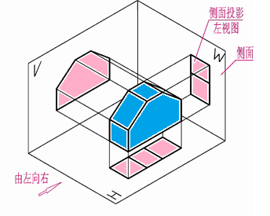 三视图的形成  正面投影为主视图  水平面投影为俯视图  侧面投影为左视图  三视图的展开  （二）三视图的投影对应关系  三视图中长宽高的规定：  长： 物体左右之间的距离；  宽： 物体前后之间的距离；  高： 物体上下之间的距离；  三视图中长宽高之间关系（三等关系）：  “长对正、高平齐、宽相等”  主、俯视图“长对正” ，反映物体长度（等长）。  主、左视图“高平齐” ，反映物体高度（等高）；  俯、左视图“宽相等” ，反映物体宽度（等宽）。（三）三视图与物体的方位投影对应关系  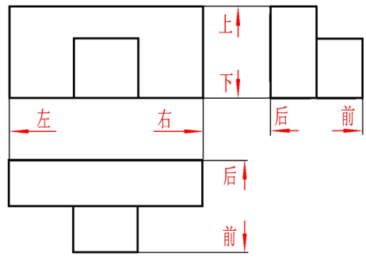物体方位： 上下、左右、前后  主视图反映物体的上下、左右相对位置关系。  俯视图反映物体的前后、左右相对位置关系。  左视图反映物体的上下、前后相对位置关系。  例2－1根据长方体（缺角）的立体图和主、俯视图，补画左视图，并分析长方体表面间的相对位置。  思考：怎样判断三视图中各表面相对位置关系？  例2－2 根据图2－11a所示弯板立体图绘制三视图。  四、课堂练习与评价  1.说出三视图的位置关系、投影关系。  2.看视图判别对应方位关系。  五、课堂总结  1.说出三视图的位置关系、投影关系。  2.看视图判别对应方位关系。  六、作业布置  习题集：P.12—P.16 |  |  | 组织教学：  清点人数，整顿秩序  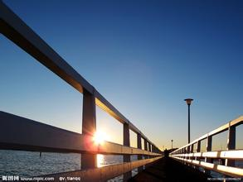  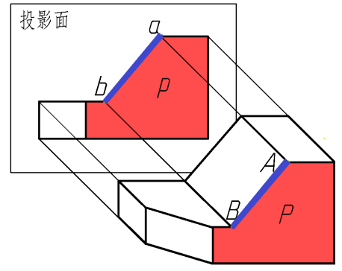  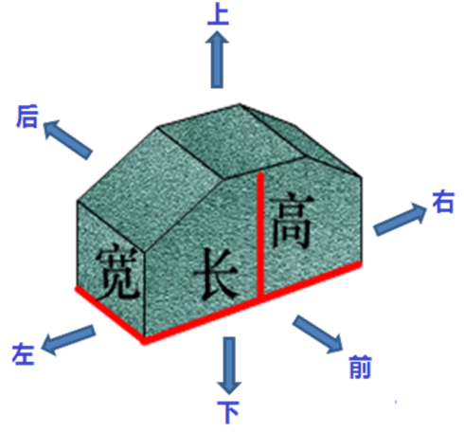
板书设计
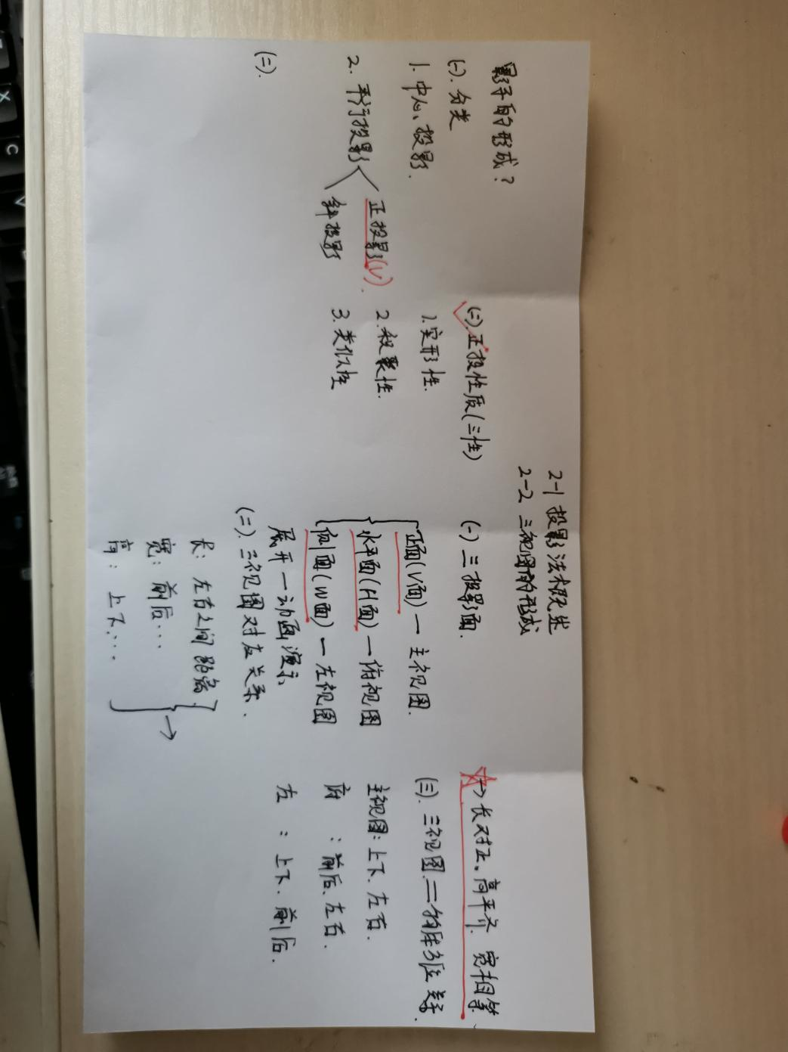

教后小结与反思
本章内容是本课程的基础，是本课程的教学重点之一。在今后的教学中要尽量采用对比法。通过正投影和斜投影法相对比，分析他们的投射线和投射面之间的不同夹角以及产生的投影与物体的位置关系等，突出一个“正”字，即物体正方，投射线正射。

